BÀI TUYÊN TRUYỀN
Cảnh giác với các thủ đoạn gọi điện thoại để lừa đảo chiếm đoạt tài sản

Thời gian qua, tình hình tội phạm sử dụng công nghệ cao để hoạt động lừa đảo chiếm đoạt tài sản có nhiều diễn biến phức tạp, với nhiều phương thức, thủ đoạn phạm tội tinh vi, có xu hướng đan xen, kết hợp giữa nhiều hình thức lừa đảo khác nhau, gây thiệt hại lớn về tài sản và bức xúc trong nhân dân.

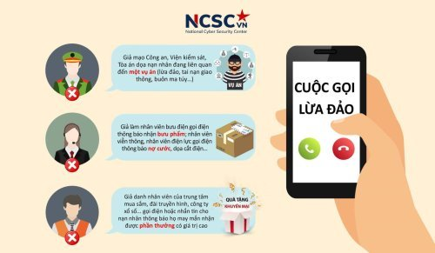
Hiện nay địa phương đã triển khai nhiều kế hoạch, biện pháp để đấu tranh với hoạt động lừa đảo chiếm đoạt tài sản, qua đó, phát hiện hành vi phạm tội của các đối tượng là chủ động gọi điện thoại trực tiếp cho người dân để lừa đảo chiếm đoạt tài sản, như:
(1) Mạo danh là giáo viên, nhân viên y tế nhà trường hoặc nhân viên y tế bệnh viện liên hệ trực tiếp với phụ huynh học sinh báo tin về việc học sinh, người nhà bị tai nạn, đang nhập viện cấp cứu, yêu cầu phải nhanh chóng chuyển tiền để đóng viện phí, cấp cứu bệnh nhân, từ đó chiếm đoạt tài sản.
(2) Giả danh cán bộ của các cơ quan như Công an, Viện Kiểm sát, Tòa án, Hải quan, Cảnh sát giao thông… bịa đặt thông tin người được gọi liên quan đến một vụ việc đang bị điều tra, dùng lời lẽ đe dọa, khiến người được gọi hoang mang, buộc phải chuyển tiền hoặc gửi các thông tin cá nhân, thông tin tài khoản ngân hàng, mã OTP… Từ đó chiếm đoạt tài sản của của người dân.

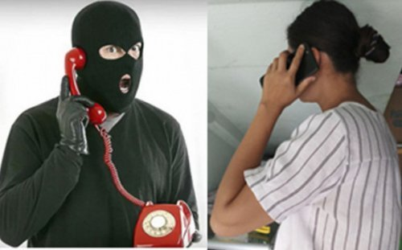
Giả danh người của các công ty, doanh nghiệp, ngành nghề (như bưu điện, xổ số, du lịch, giải trí…) gọi điện, nhắn tin cho người dân thông báo rằng họ trúng thưởng phần quà, chương trình khuyến mãi có giá trị cao hoặc đang có bưu phẩm từ nước ngoài gửi về; yêu cầu muốn nhận phần thưởng đó phải mua một sản phẩm hoặc chuyển trước một khoản tiền; hoặc điền các thông tin cá nhân vào các đường link website giả mạo do các đối tượng gửi đến, từ đó chiếm đoạt tài khoản ngân hàng, chiếm đoạt tài sản của người dân.
(4) Mạo danh là nhân viên chăm sóc khách hàng của các nhà mạng, ngân hàng, ví điện tử để hỗ trợ giải quyết các sự cố cho khách hàng hoặc hướng dẫn người dân cách nâng cấp sim 4G - 5G, đóng cước phí thuê bao điện thoại... Khi lấy được lòng tin của người dân và làm theo hướng dẫn của đối tượng, chúng sẽ yêu cầu người dân cung cấp dãy số OTP được gửi đến điện thoại của người dân, cung cấp tài khoản ngân hàng... từ đó chiếm đoạt tài sản.

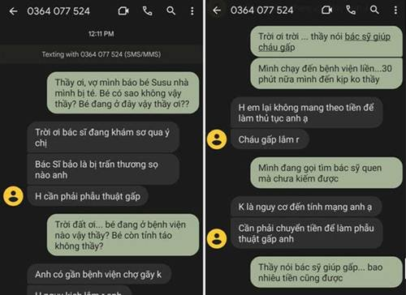

Một số tin nhắn thông báo "Con đang cấp cứu" để lừa đảo chuyển tiền, chiếm đoạt tài sản.
Trước tình hình trên, UBND xã Hoằng Phú khuyến cáo người dân một số nội dung như sau:
- Chủ động nâng cao cảnh giác và tuyên truyền với người thân, gia đình, bạn bè, đồng nghiệp về các phương thức, thủ đoạn hoạt động của các đối tượng lừa đảo để phòng tránh.
- Không cung cấp thông tin cá nhân, số điện thoại, số căn cước công dân, địa chỉ nhà ở, số tài khoản ngân hàng, mã OTP trên điện thoại cá nhân... cho bất kỳ ai không quen biết hoặc khi chưa biết rõ nhân thân, lai lịch.
Khi nhận các cuộc điện thoại có dấu hiệu nêu trên, người dân cần bình tĩnh, không lo sợ, nhanh chóng liên hệ với người thân, bạn bè, giáo viên chủ nhiệm của con em, người thân để được tư vấn.
- Trường hợp có nghi ngờ về hoạt động lừa đảo chiếm đoạt tài sản thì kịp thời thông báo cho Cơ quan Công an nơi gần nhất để được tiếp nhận và hướng dẫn giải quyết.
Trên đây là một số nội dung khuyến cáo cảnh giác với các thủ đoạn gọi điện thoại để lừa đảo chiếm đoạt tài sản. Đề nghị nhân dân nâng cao cảnh giác đối với tội phạm sử dụng công nghệ cao để hoạt động lừa đảo chiếm đoạt tài sản có nhiều diễn biến phức tạp./.

Lương Thị Hằng
Công chức Phòng VHXH

